OBSERVATORIO ASTRONÓMICO
PROF. ELVIO ALANÍS

Documento de contenidos y estructura para el sitio web
Preparado para el equipo de diseño y armado de la página
Universidad Nacional de Salta — Facultad de Ciencias Exactas — Departamento de Física
Septiembre 2026

Cómo usar este documento
Este documento reúne la estructura de navegación definida y el contenido redactado para cada sección del sitio web del Observatorio Astronómico Prof. Elvio Alanís. Está pensado como material de referencia para quien arme el diseño y la maquetación de la página: todos los textos están listos para copiar y pegar, y se incluyen notas señaladas con 📌 para indicar contenido pendiente, decisiones ya tomadas sobre el formato, y referencias a imágenes disponibles.

Estructura de navegación
- Inicio
- El Observatorio (Historia)
- Proyectos de Extensión (página índice + 4 sub-páginas)
- Investigación
- Recursos Didácticos (pendiente de contenido)
- Instalaciones y equipamiento
- Actividades y visitas
- Equipo
- Contacto y ubicación

1. Inicio

Hero / Título principal
Observatorio Astronómico Prof. Elvio Alanís

Bajada
Un cielo abierto a toda la comunidad. Desde 1988, el Observatorio de la Universidad Nacional de Salta acerca el universo a estudiantes, docentes, investigadores y vecinos de Salta.

Texto introductorio
Ubicado en el campus de la Universidad Nacional de Salta, el Observatorio Astronómico Prof. Elvio Alanís es un espacio de divulgación, educación e investigación astronómica que nació del sueño de un grupo de docentes y aficionados hace más de 35 años. Hoy continúa esa misión: acercar la contemplación del cielo a cada vez más personas.

Llamado a la acción
Reservá tu visita → (vía plataforma de turnos, sin cargo)

2. El Observatorio — Historia

Los inicios (1985)
En 1985, el Lic. Elvio Edgardo Alanís, junto a un grupo de docentes del Departamento de Física y del Instituto de Enseñanza Media (IEM) de la UNSa, se reunieron impulsados por el deseo de construir un planetario en la ciudad de Salta. Ese mismo año nació la Asociación Salteña de Astronomía (ASA), presidida por Elvio Alanís, con el objetivo de construir un observatorio astronómico en la provincia.

La cúpula (1986-1988)
El grupo fundador diseñó, construyó y montó artesanalmente una cúpula hemisférica que albergaría al futuro telescopio. Tras dos años de trabajo, la cúpula fue inaugurada el 29 de agosto de 1988.
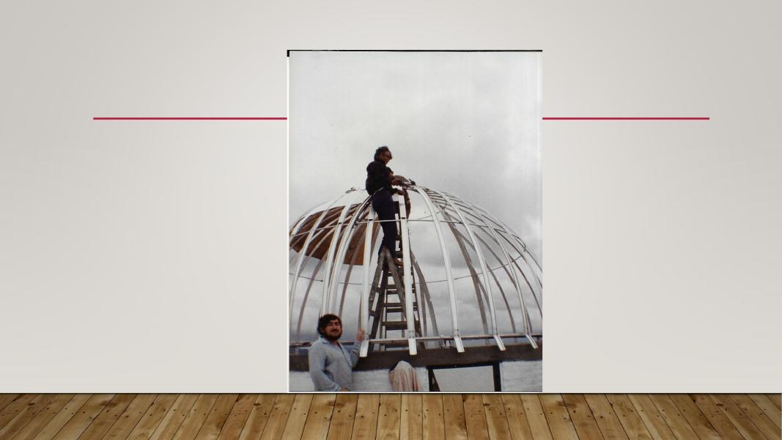
Diapositiva 8 del informe histórico — construcción artesanal de la cúpula (fuente: Observatorio_Elvio_Alanís_-_Breve_historia.pdf)
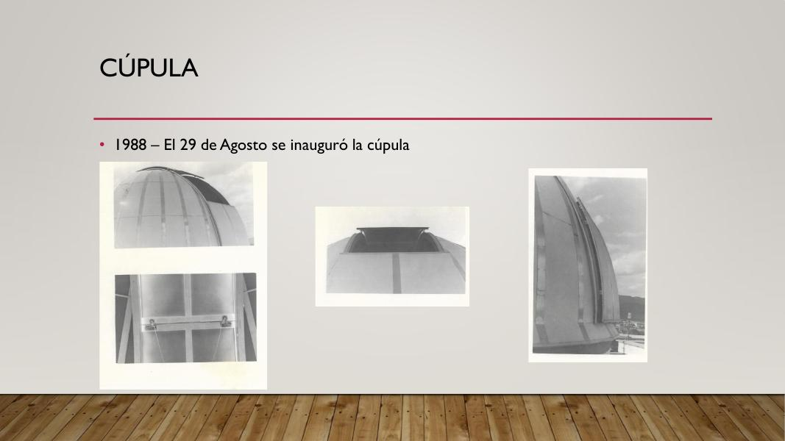
Diapositiva 9 — cúpula terminada, inaugurada el 29 de agosto de 1988 (misma fuente)
En el discurso inaugural, Elvio Alanís expresó una reflexión que sigue vigente: "...tenemos la certeza de que hoy comienza (...) el punto de partida de una tarea de la cual no se vislumbra el final, y que contendrá sucesivamente otros puntos de partida."
Aquellos objetivos fundacionales —educativo, cultural y científico— siguen siendo la razón de ser del Observatorio:
- Educativo: formar los recursos humanos necesarios para atender la demanda de los establecimientos educativos.
- Cultural: ampliar el acceso del público a la observación del cielo y brindar asesoramiento técnico a los aficionados salteños.
- Científico: colaborar con otros observatorios del país en observaciones especiales durante eventos astronómicos relevantes.

El telescopio (1988-1994)
En 1988 se firmó un acuerdo entre la Facultad de Ciencias Exactas, la ASA y la Facultad de Ciencias Astronómicas y Geofísicas de la Universidad Nacional de La Plata para construir un telescopio newtoniano de entre 400 y 600 mm de diámetro. El proyecto culminó en 1994 con la inauguración del Telescopio Reflector Newtoniano de 500 mm de diámetro, f/6, que continúa siendo el instrumento principal del Observatorio.
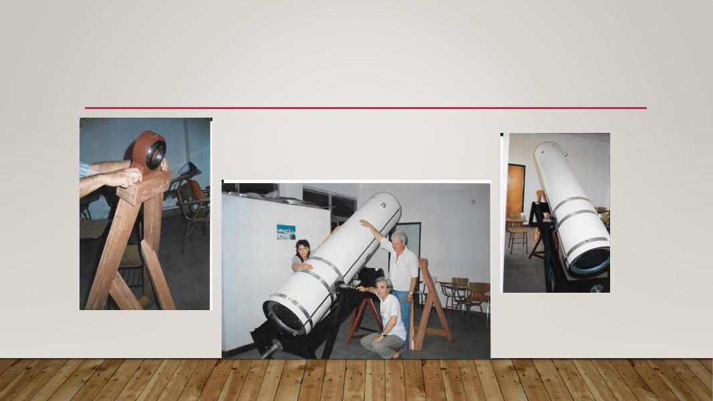
Diapositiva 17 — telescopio reflector newtoniano de 500 mm, f/6 (misma fuente)

Reconocimiento institucional (2023)
El 26 de octubre de 2023, el Consejo Superior de la Universidad Nacional de Salta resolvió formalmente la creación del Observatorio Astronómico como establecimiento dependiente del Departamento de Física de la Facultad de Ciencias Exactas, imponiéndole el nombre de Profesor Elvio Edgardo Alanís, en homenaje a su fundador.
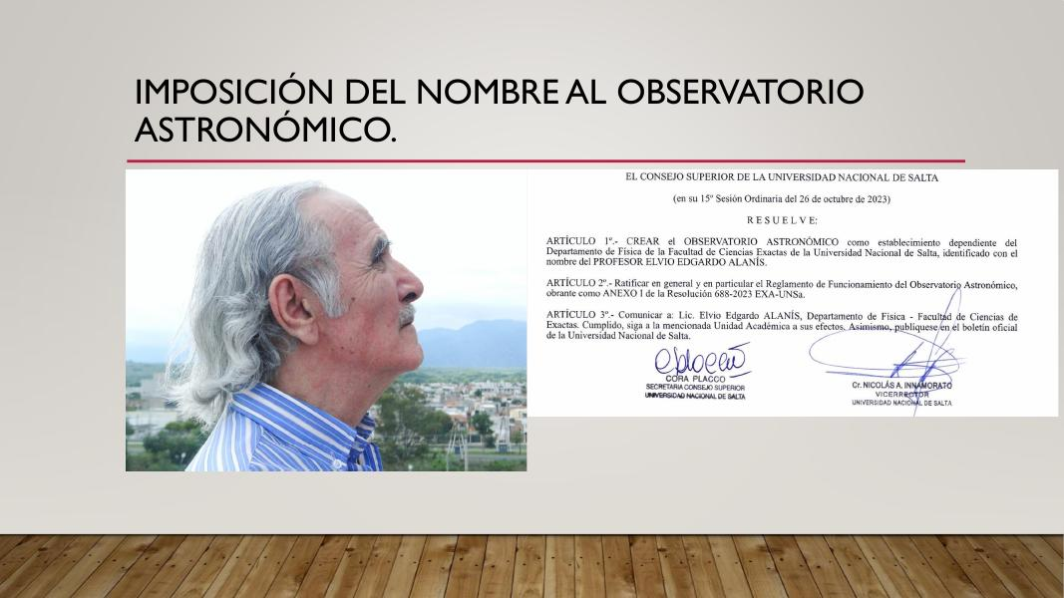
Diapositiva 19 — imposición del nombre al Observatorio, con fotografía de Elvio Alanís (misma fuente)

El Observatorio hoy
Cuatro décadas después de aquella primera reunión, el Observatorio se ha consolidado como un centro de referencia regional para la promoción, divulgación y desarrollo de la educación en astronomía en el noroeste argentino, sosteniendo la doble misión con la que nació en 1985: fomentar la investigación científica y acercar el conocimiento del cielo a la sociedad salteña de todas las edades, con especial atención a los estudiantes de nivel medio (Bugiolachio, Domenichini y Hoyos, 2025). Sus líneas de acción actuales combinan observaciones astronómicas, talleres y charlas educativas, actividades de extensión para escuelas y público general, y colaboraciones con universidades e instituciones científicas del país, proyectando al Observatorio como un punto de encuentro entre ciencia, educación y sociedad (Bugiolachio, Domenichini y Hoyos, 2025).

Fuente académica
Bugiolachio, N., Domenichini, P. y Hoyos, E. (2025). Creación y actividades del Observatorio "Elvio Alanís" de la Universidad Nacional de Salta. Revista de Enseñanza de la Física, 37, 71-78.
🔗 Ver artículo

3. Proyectos de Extensión

Texto de la página índice
El Observatorio impulsa proyectos de extensión con participación estudiantil que llevan la astronomía más allá de la Universidad, hacia escuelas y comunidades de la provincia. Conocé cada iniciativa:

3.1 Un cielo en común — Astronomía cultural en Tonco (2021)
El proyecto tuvo como objetivo acercar un telescopio a la comunidad educativa de Tonco, un paraje cercano al Parque Nacional Los Cardones. Pese a las demoras impuestas por la pandemia y el contexto inflacionario, en noviembre de 2021 se concretó la donación de un telescopio refractor al Colegio Secundario Rural de la zona, gracias al aporte conjunto de la Universidad y una colecta impulsada por la propia comunidad educativa. El acto de entrega reunió a docentes, estudiantes y representantes municipales, y marcó el inicio de un vínculo que continúa creciendo entre la Universidad y la localidad.
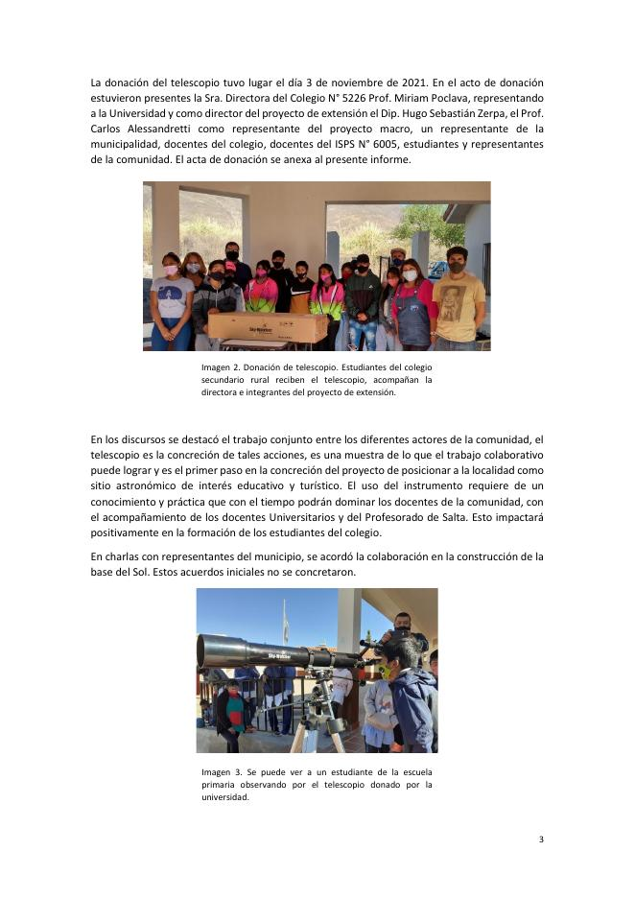
Entrega y primera observación con el telescopio donado (fuente: Informe de realización de Proyecto de Extensión — Un cielo en común, 2021)

3.2 La base de los Planetas — Astronomía cultural y capacitación docente en Tonco (2023)
Este proyecto dio continuidad al vínculo con Tonco, avanzando en la construcción del Sendero de los Planetas, un sistema solar a escala entre los cerros. Se construyó la base y columna del Sol —de 3 metros de diámetro—, se trazaron y acondicionaron los senderos hacia los primeros planetas, y se diseñó la señalización del recorrido con carteles tallados en madera de quebracho. El trabajo se completó con jornadas de capacitación en observación astronómica diurna y nocturna junto a la comunidad y docentes de la zona.
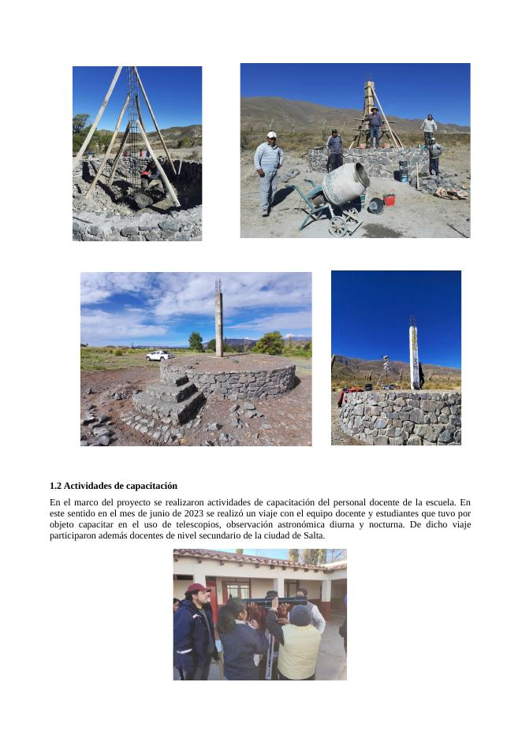
Construcción de la base del Sol y señalización del Sendero de los Planetas (fuente: Informe — La base de los Planetas, 2023)

3.3 Lo aparente y lo real — Astronomía de posición y Didáctica de la Astronomía (2023)
Un curso de extensión destinado a docentes y estudiantes de profesorado, desarrollado en cuatro jornadas intensivas: desde la construcción de un "Aula Celeste" con globo terráqueo paralelo, hasta el uso del simulador Stellarium y una jornada de cierre con observación astronómica en Tonco. El curso generó material didáctico original —incluida una maqueta de trayectorias solares y guías de actividades con simulador— que luego fue presentado en un encuentro nacional de educación en física y seleccionado entre las mejores prácticas de extensión en un encuentro universitario internacional. El impacto llegó a más de 150 estudiantes secundarios de distintas localidades de Salta.
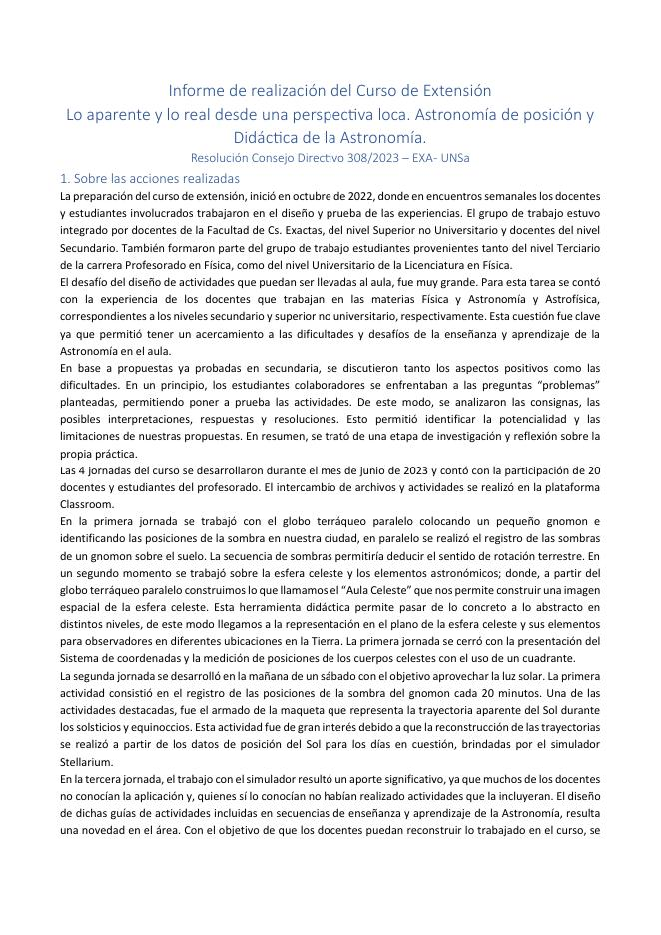
Portada del informe del curso de extensión (fuente: Lo aparente y lo real - Informe CURSO DE EXTENSIÓN, 2023)

3.4 Mi primera Física (2025)
Un proyecto pensado para estudiantes de profesorado de educación primaria, que acercó nociones de óptica geométrica y astronomía de posición a futuros docentes de dos institutos de la provincia. A través de talleres prácticos —experiencias con espejos y lentes, construcción del Aula Celeste, uso de Stellarium y una noche de observación astronómica en el Observatorio— los participantes exploraron cómo estos contenidos pueden adaptarse al aula de nivel primario.
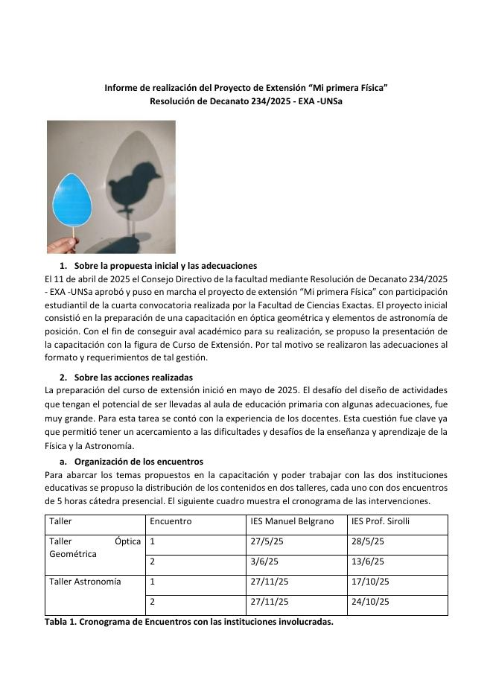
Portada del informe del proyecto Mi primera Física (fuente: Informe Final - Mi Primera Física, 2025)

4. Investigación
El equipo del Observatorio participa activamente en la investigación sobre enseñanza de la astronomía y la física, publicando sus experiencias y hallazgos en revistas especializadas.

Creación y actividades del Observatorio "Elvio Alanís" de la Universidad Nacional de Salta
Una revisión de las etapas fundacionales del Observatorio y sus principales líneas de acción actuales —observaciones, talleres, extensión escolar y colaboraciones institucionales—, presentada como referente en la articulación entre ciencia, educación y sociedad en el NOA. Citado también en la sección Historia. (Revista de Enseñanza de la Física, Vol. 37)
🔗 Ver artículo

¿Qué nos dicen los programas de secundaria sobre la enseñanza de la astronomía en la Provincia de Salta?
Un análisis de nueve programas de Física y Astronomía de nivel secundario frente al Diseño Curricular provincial, que encontró que en promedio solo se cubre un 30% de los contenidos previstos, con el Sistema Solar como tema más presente y la astrofísica como la gran ausente. (Revista de Enseñanza de la Física, Vol. 36)
🔗 Ver artículo

Secuencia didáctica y orientaciones para el diseño de actividades con el simulador Stellarium para abordar el movimiento aparente del Sol en educación secundaria
Una propuesta paso a paso —preguntas movilizadoras, hipótesis, observación y uso del simulador Stellarium— para enseñar el movimiento aparente del Sol, surgida del curso de extensión "Lo aparente y lo real" e implementada en aulas de 5° año. (Revista de Enseñanza de la Física, Vol. 35)
🔗 Ver artículo

Pequeñas Historias. Una propuesta para la enseñanza y el aprendizaje de Historia y Epistemología de la Física
Una actividad didáctica desarrollada en el Profesorado en Física del Instituto Superior del Profesorado de Salta, que acerca a los futuros docentes al trabajo historiográfico y a la reflexión epistemológica a través de la producción de relatos breves. (Revista de Enseñanza de la Física, Vol. 31)
🔗 Ver artículo

5. Recursos Didácticos
Espacio pensado para docentes y estudiantes, con material de apoyo para el aula. Podría incluir: guías de observación, material sobre fases lunares y planetas visibles, fichas descargables, y enlaces a las secuencias didácticas ya publicadas (ver sección Investigación).

6. Instalaciones y equipamiento
- Cúpula hemisférica, construida artesanalmente por el equipo fundador, inaugurada en 1988.
- Telescopio Reflector Newtoniano, D=500 mm, f/6, inaugurado en 1994 en convenio con la UNLP.
- Instrumental adicional para observación (telescopios portátiles utilizados en visitas y salidas de campo).

7. Actividades y visitas

Tipos de visita
- Visitas para el público general
- Visitas para instituciones educativas (escuelas, grupos de olimpiadas, cursos)

Costo
Sin cargo

Reservas
A través de plataforma de turnos online.

8. Equipo

Equipos de trabajo
Gestión | Técnico | Didáctico | Comunicación | Académico
Bruno | Marcos | Cristian | Julián | Noelia
Candela | Cristian | Janeth | Candela | Bruno
Micaela | Fabián | Marcos |  | Antonio
 |  | Julián

Docentes responsables
Hugo Sebastián Zerpa, Carlos Martínez

Colaboradores
Gómez, María José · Martin, Marcos · Cruz, Bruno · Calderón, Débora · Zerpa, Fabián · Maldonado, Cristian · Mirabal, Micaela · Díaz, Ana Gabriela · Ibarra, Janet · Enrique, Candela · Flores, Camila Anahí · Rodríguez, Alfio Antonio · Cabrera, Julián Nicolás · Pachado, Agustina

9. Contacto y ubicación

Dependencia
Departamento de Física, Facultad de Ciencias Exactas, Universidad Nacional de Salta

Dirección
Av. Bolivia 5150, Campo Castañares, Ciudad de Salta, Provincia de Salta, Argentina

Email
observatorioalanis@exa.unsa.edu.ar

Redes sociales
- Facebook: Observatorio UNSa
- Instagram: @observatorioelvioalanis

10. Resumen de pendientes
- Nombre/link de la plataforma de reservas de turnos.
- Contenido real y definitivo para la sección Recursos Didácticos.
- Definir si se amplía Investigación con más publicaciones a futuro.
- Extraer imágenes en alta resolución de los archivos fuente originales (listados a lo largo de este documento junto a cada foto de referencia).

